Анкета животного без владельца от 04.03.2023г.

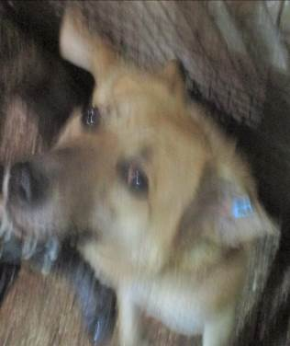 | Дата отлова, место (район, улица, дом) | Дзержинский район, ул. Краснополянская
 | Пол животного | Самец – голубая бирка (ст.бирка МБУ «Северное»)
 | Дата вакцинации | 15.03.2023 Г. – Рабикан  16.03.2023 г. - Биовак
 | Дата кастрации/стерилизации | -
 | Дата выпуска, место (район, улица, дом) | 22.03.2023 г. – среда обитания
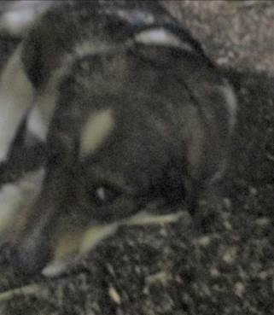 | Дата отлова, место (район, улица, дом) | Дзержинский район, пр-д Тайшетский
 | Пол животного | Самец – 1035/2023
 | Дата вакцинации | 15.03.2023 Г. - Рабикан
 | Дата кастрации/стерилизации
 | Дата выпуска, место (район, улица, дом)
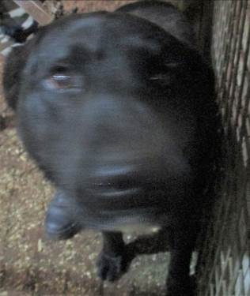 | Дата отлова, место (район, улица, дом) | Дзержинский район, пр-д Тайшетский
 | Пол животного | Самец – 1034/2023
 | Дата вакцинации | 15.03.2023 Г. – Рабикан  24.03.2023 г. - Биовак
 | Дата кастрации/стерилизации | 24.03.2023 г.
 | Дата выпуска, место (район, улица, дом) | 29.03.2023 г. - договор
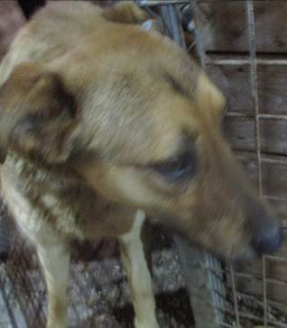 | Дата отлова, место (район, улица, дом) | Дзержинский район, пос. Ангарский
 | Пол животного | Самец – голубая бирка (ст.бир. МБУ «Северное»)
 | Дата вакцинации | 15.03.2023 Г. – Рабикан  16.03.2023 г. - Биовак
 | Дата кастрации/стерилизации | -
 | Дата выпуска, место (район, улица, дом) | 22.03.2023 г. – среда обитания
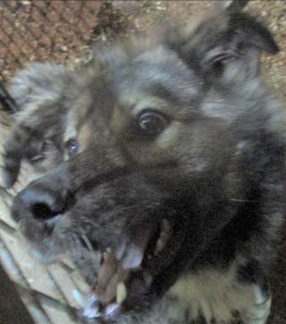 | Дата отлова, место (район, улица, дом) | Дзержинский район, пос. Ангарский
 | Пол животного | Самка – 1036/2023
 | Дата вакцинации | 15.03.2023 Г. – Рабикан  16.03.2023 г. - Биовак
 | Дата кастрации/стерилизации | 16.03.2023 г.
 | Дата выпуска, место (район, улица, дом) | 22.03.2023 г. – среда обитания

